# ABSTRACT

La Scuola di Musica Il Pentagramma è un’associazione culturale senza fini di lucro che dal 1982 ha lo scopo di promuovere, diffondere e sviluppare la conoscenza, l’apprendimento ed il perfezionamento della musica moderna e classica in tutte le sue tecniche strumentali e canore.

L'associazione organizza corsi, senza limiti di età, per l'apprendimento di tecniche strumentali o vocali, di registrazione, composizione e di tutto ciò che sia collegato alla musica. Inoltre, promuove la creazione di gruppi musicali e organizza eventi e concerti in proprio o in accordo con locali o enti privati e locali, in modo da diffondere la cultura musicale sia ai suoi associati sia a chiunque voglia partecipare, e quindi contribuire alla diffusione di tale cultura.

I corsi, suddivisi tra corsi individuali, musica d'insieme, teatro e corsi propedeutici, sono tenuti da docenti diplomati al conservatorio e alcuni sono svolti anche dagli stessi dirigenti della scuola. Hanno durata di 30,45 o 60 minuti a seconda della tipologia del corso. I corsi individuali offrono inoltre dei momenti di controllo, in cui gli allievi mostrano i loro progressi ad una giuria interna, e per chi ambisce ad un percorso professionale l'associazione prevede una suddivisione in livelli, accessibili tramite il superamento di un apposito esame che ne certifica le qualità acquisite nel percorso.

L'associazione vuole costruire una base di dati affinché possa organizzare al meglio le attività dell'associazione, oltre che mantenere uno storico delle attività passate e dei membri che ne hanno fatto parte nel corso del tempo.

# ANALISI DEI REQUISITI

Si vuole rappresentare, attraverso una base di dati, le attività e gli eventi organizzati dall'associazione Il Pentagramma.

Ogni **persona** collegata all'associazione è caratterizzata da codice fiscale, nome, cognome, data di nascita, numero di telefono e indirizzo e-mail. Una persona può essere un associato, un docente, un dirigente oppure uno studente.

Di un **associato** è rilevante il codice della tessera a lui associata, la data d'iscrizione all'associazione e la data di scadenza dell'iscrizione.

Per un **docente** si vuole sapere la specializzazione in cui si è diplomato, la data di conseguimento del diploma, la data d'inizio dell'attività di insegnamento e, nel caso il docente non insegni più nella scuola, la data di fine. Inoltre, in caso di insegnamento in più corsi, è rilevante conoscere, assieme al corso, la data di inizio e l'eventuale fine di docenza in quel corso. Per un **dirigente**, che è anche un docente, è rilevante conoscere l'unico ruolo che copre all'interno dell'associazione, la data di inizio in quel ruolo e, se presente, la data di fine in quel ruolo (che può combaciare con la data di fine insegnamento).

Uno **studente** è caratterizzato dalla tipologia (amatoriale o professionale) di percorso che segue e, in caso di percorso professionale, il livello a cui lo studente stesso si trova. Inoltre, è d'interesse sapere la data d'inizio delle lezioni e l'eventuale data di fine. Infine, se lo studente risulta iscritto all'associazione ma frequenta dei corsi diversi rispetto ai corsi con cui ha cominciato, è rilevante conoscere la data d'inizio e di eventuale fine di frequentazione di ciascun corso frequentato.

Un **corso** è caratterizzato dal nome, dalla durata (in minuti) di una lezione e dal numero d'incontri in un mese (che è un valore compreso tra 1 e 4). Un corso può essere individuale o collettivo. Per i corsi collettivi è d'interesse avere anche una descrizione breve del corso stesso. Tale attributo non è rilevante per i corsi individuali in quanto già esplicativi col nome stesso.

Una **sede** è caratterizzata da nome, città e via nella quale si trova. Una sede può essere usata come sede per le lezioni o come sede per gli eventi. Per una **sede per eventi** è rilevante conoscere anche il numero massimo di posti disponibili.

Un **evento** è caratterizzato da nome, genere, sede dove viene svolto e numero di spettatori, essendo aperti al pubblico. Se l'evento non è direttamente organizzato dall'associazione, oppure l'associazione non è l'unica organizzatrice dell'evento, allora è d'interesse anche conoscere il nome degli organizzatori o co-organizzatori. Inoltre, è d'interesse conoscere i brani svolti durante l'evento, oltre agli studenti che li eseguono, se partecipanti. Negli eventi sono compresi anche i **saggi**, organizzati solo dall'associazione e dove partecipano solo gli studenti della scuola.

Un **brano** è caratterizzato da nome, artista e genere. Ai fini delle attività dell'associazione, non sono d'interesse altre informazioni relative ai brani e ai relativi artisti.

Un **esame** è caratterizzato dallo studente che lo effettua, la data in cui è stato fatto, il livello per cui è valido l'esame, l'esito dell'esame (passato o non passato) e la commissione, composta da al più tre docenti. Per l'associazione non è rilevante conoscere i docenti esterni presenti nelle commissioni, sono d'interesse solo i docenti interni. Per una **audizione** sono d'interesse gli stessi campi meno il livello, essendo la stessa da effettuare anche per gli allievi che seguono un percorso amatoriale, e l'esito.

# GLOSSARIO DEI TERMINI

|  |  |  |  |
| --- | --- | --- | --- |
| **TERMINE** | **DESCRIZIONE** | **SINONIMI** | **COLLEGAMENTI** |
| Persona | Persona che interagisce con l’associazione | Associato, Docente, Dirigente, Studente | ø |
| Associato | Persona iscritta all’associazione | Persona | ø |
| Docente | Docente di musica dell’associazione | Persona | Dirigente |
| Dirigente | Persona incaricata agli aspetti organizzativi dell’associazione e garante degli obiettivi programmatici | Persona, Docente | ø |
| Studente | Persona che beneficia delle lezioni musicali | Persona | ø |
| Corso | Servizio offerto dall’associazione al quale, iscrivendosi, si diventa studenti | ø | ø |
| Sede | Luogo per lo svolgimento dei servizi offerti | ø | ø |
| Evento | Spettacolo rivolto ad un pubblico.  Può essere organizzato dall’associazione stessa o in collaborazione con enti esterni. | ø | ø |
| Saggio | Evento organizzato esclusivamente dall’associazione che permette agli studenti di mettere alla prova le conoscenze acquisite nei corsi scelti | Evento | ø |
| Brano | Spartito studiato ed eseguito da uno studente | ø | ø |
| Esame | Test che lo studente svolge per il passaggio ad un livello superiore | ø | ø |
| Audizione | Momento di valutazione obbligatorio per gli studenti dell’associazione | ø | Esame |

# OPERAZIONI TIPICHE

Le seguenti operazioni vengono generalmente effettuate a cadenza mensile:

|  |  |
| --- | --- |
| 1. Inserimento e lettura studenti nei corsi scelti | 100 al mese |
| 1. Controllo delle iscrizioni relative ai soci | 30 al mese |
| 1. Inserimento di eventi | 10 al mese |

Mentre le seguenti operazioni vengono effettuate durante l’anno:

|  |  |
| --- | --- |
| 1. Archiviazione dell’anno accademico con cadenza trimestrale | 5 all’anno |
| 1. Controllo dei docenti e dei dirigenti | 60 all’anno |
| 1. Controllo delle sedi | 80 all’anno |
| 1. Controllo dei corsi | 350 all’anno |
| 1. Controllo ed eventuale scrittura del numero di spettatori negli eventi | 50 all’anno |

# PROGETTAZIONE CONCETTUALE

# LISTA DELLE ENTITA’

|  |  |  |
| --- | --- | --- |
| **Persona**: colui/colei che interagisce con l’associazione | | |
| CF | char(16) primary key | Il Codice Fiscale della persona |
| Nome | varchar(30) | Il nome della persona |
| Cognome | varchar(30) | Il cognome della persona |
| DataNascita | date | La data di nascita della persona |
| Contatto |  | I contatti della persona, si divide in **Telefono** e **Email**. |
| Telefono | char(10) | Il numero di telefono della persona. |
| Email | varchar(50) | L’indirizzo mail della persona. |

**Persona** si specializza in **Associato**, **Studente** e **Docente**.

|  |  |  |
| --- | --- | --- |
| **Associato**: un iscritto all’associazione | | |
| CodiceTessera | char(10) primary key | Il codice della tessera associata all’associato |
| DataIscrizione | date | La data in cui l’associato risulta iscritto |
| DataScadenza | date | La data di scadenza dell’iscrizione |

|  |  |  |
| --- | --- | --- |
| **Studente**: colui che frequenta i corsi organizzati dall’associazione | | |
| Tipologia | char(1) | La tipologia del corso frequentato, si distingue tra amatoriale (A) o professionale (P) |
| Livello (0, 1) | char(2) | Il livello in cui si posiziona lo studente |
| PeriodoLezioni |  | Il periodo in cui lo studente frequenta o ha frequentato i corsi dell’associazione, si divide in **InizioLezioni** e **FineLezioni**. |
| InizioLezioni | date | La data d’inizio di frequenza dei corsi. |
| FineLezioni (0,1) | date | La data di fine di frequenza dei corsi. |

|  |  |  |
| --- | --- | --- |
| **Docente**: una persona che insegna nei corsi dell’associazione | | |
| Diploma | varchar(30) | Il diploma in possesso |
| DataDiploma | date | La data di acquisizione del diploma |
| PeriodoDocenza |  | Periodo in cui il docente insegna o ha insegnato per conto dell’associazione, si divide in **InizioDocenza** e **FineDocenza**. |
| InizioDocenza | date | Data d’inizio dell’attività d’insegnamento. |
| FineDocenza (0,1) | date | Data di fine dell’attività d’insegnamento. |

**Docente** può specializzarsi in **Dirigente**

|  |  |  |
| --- | --- | --- |
| **Dirigente**: docente con un ruolo di rilevanza nell’organizzazione dell’associazione | | |
| Ruolo | varchar(30) | Il ruolo ricoperto all’interno dell’associazione |
| PeriodoDirigenza |  | Periodo in cui il dirigente ha coperto un determinato ruolo all’interno dell’associazione, si divide in **InizioDirigenza** e **FineDirigenza**. |
| InizioDirigenza | date | Data d’inizio in cui si è ricoperto il ruolo. |
| FineDirigenza (0,1) | date | Data di fine del ruolo ricoperto. |

|  |  |  |
| --- | --- | --- |
| **Attività**: attività didattica organizzata dall’associazione | | |
| InizioAttivita | date | La data d’inizio dell’attività |
| FineAttivita (0,1) | date | La data di fine dell’attività |

|  |  |  |
| --- | --- | --- |
| **Corso**: percorso didattico offerto dall’associazione | | |
| NomeCorso | varchar(30) primary key | Il nome del corso |
| DurataLezione | int | La durata della singola lezione, in minuti |
| LezioneMese | int | Il numero di lezioni mensili che il corso prevede |

**Corso** si specializza in **Individuale** e **Collecttivo**.

|  |
| --- |
| **Individuale**: corso che offre lezioni individuali |

|  |  |  |
| --- | --- | --- |
| **Collettivo**: corso con lezioni in cui più studenti partecipano contemporaneamente | | |
| Descrizione | varchar(50) | Breve descrizione sul corso |

|  |  |  |
| --- | --- | --- |
| **Sede**: luogo dove le attività e gli eventi dell’associazione sono tenuti | | |
| NomeSede | varchar(50) primary key | Il nome della sede |
| Locazione |  | Le indicazioni dove si trova una sede, si divide in **Citta** e **Indirizzo**. |
| Citta | varchar(30) | La città dove si trova la sede |
| Indirizzo | varchar(50) | L’indirizzo della sede |

**Sede** si specializza in **SedeLezione** e **Sedevento**.

|  |
| --- |
| **SedeLezione**: luogo indicato per usufruire dei corsi dell’associazione |

|  |  |  |
| --- | --- | --- |
| **SedeEvento**: luogo indicato per gli eventi in cui l’associazione è coinvolta | | |
| MaxPosti | int | La capienza relativa alla sede |

|  |  |  |
| --- | --- | --- |
| **Evento**: manifestazione in cui è coinvolta l’associazione | | |
| NomeEvento | varchar(50) | Il nome dell’evento |
| NumSpettatori | int | Gli spettatori che hanno partecipato |
| GenereEvento | varchar(20) | Il genere dell’evento |
| Organizzazione |  | Chi ha organizzato l’evento, si divide in **Organizzatore** e **Co-Organizzatore**. |
| Organizzatore (0, 1) | varchar(50) | Elenco di enti che hanno organizzato l’evento di cui l’associazione fa da promoter |
| Co-Organizzatore (0, 1) | varchar(50) | Elenco di enti che hanno organizzato l’evento assieme all’associazione |

**Evento** può specializzarsi in **Saggio**

|  |
| --- |
| **Saggio**: manifestazione organizzata dall’associazione dove si esibiscono gli allievi della stessa |

|  |
| --- |
| **Scaletta**: elenco di brani eseguiti da vari allievi in determinati eventi |

|  |  |  |
| --- | --- | --- |
| **Brano**: canzone suonata negli eventi dagli allievi | | |
| NomeBrano | varchar(50) primary key | Il nome del brano |
| Artista | varchar(50) primary key | Il nome dell’artista |
| Genere | varchar(50) | Il genere del brano |

|  |  |  |
| --- | --- | --- |
| **Esame**: verifica per il passaggio di livello di un allievo | | |
| LivelloAbilitazione | char(2) primary key | Il livello a cui l’esame è indirizzato |
| DataEsame | date primary key | La data in cui l’esame è stato sostenuto |

|  |  |  |
| --- | --- | --- |
| **Audizione**: verifica del progresso di un allievo | | |
| DataAudizione | date primary key | La data in cui l’audizione è stata sostenuta |

# LISTA DELLE RELAZIONI

Studente-Audizione: **Accertamento**

* Uno studente può aver già partecipato ad almeno una audizione (0, N)
* Un’audizione deve essere svolta da almeno uno studente (1, N)

Docente-Audizione: **Auditore**

* Un docente deve essere presente ad almeno una audizione (1, N)
* Un’audizione deve essere presente almeno un docente (1, N)

Studente-Esame: **Esaminato**

* Uno studente può partecipare a uno o più esami (0, N)
* Ad ogni esame partecipa almeno uno studente (1, N)

|  |  |  |
| --- | --- | --- |
| Attributi di **Esaminato** | | |
| EsitoEsame | bool | L’esito dell’esame |

Docente-Esame: **Esaminatore**

* Un docente può prendere parte a uno o più esami (0, N)
* Ogni esame ha almeno un docente (1, N)

Studente-Scaletta: **Performance**

* Uno studente può essere inserito in una o più scalette (0, N)
* Una scaletta è composta da almeno uno studente (1, N)

Studente-Attivita: **Apprendimento**

* Uno studente è coinvolto in almeno un’attività (1, N)
* Ogni attività ha almeno uno studente (1, N)

Docente-Attivita: **Insegnamento**

* Ogni attività è tenuta da un docente (1, 1)
* Ogni docente prende parte ad almeno un’attività (1, N)

Brano-Scaletta: **BranoEseguito**

* Ogni scaletta ha almeno un brano (1, N)
* Ogni brano è presente in almeno una scaletta (1, N)

Attivita-SedeLezione: **LuogoLezione**

* Un’attività viene svolta in una sede per le lezioni (1,1)
* Ogni sede per le lezioni ospita almeno un’attività (1, N)

Attivita-Corso: **Erogazione**

* Un’attività è legata ad un solo corso (1, 1)
* Un corso è legato ad almeno un’attività (1, N)

Scaletta-Evento: Esecuzione

* Ogni scaletta si riferisce ad un evento (1, 1)
* Ogni evento ha una scaletta (1, 1)

Evento-Sedevento: **LuogoEvento**

* Ogni evento è tenuto in una sede per eventi (1, 1)
* Ogni sede per eventi ospita almeno un evento (1, N)

# SCHEMA ER

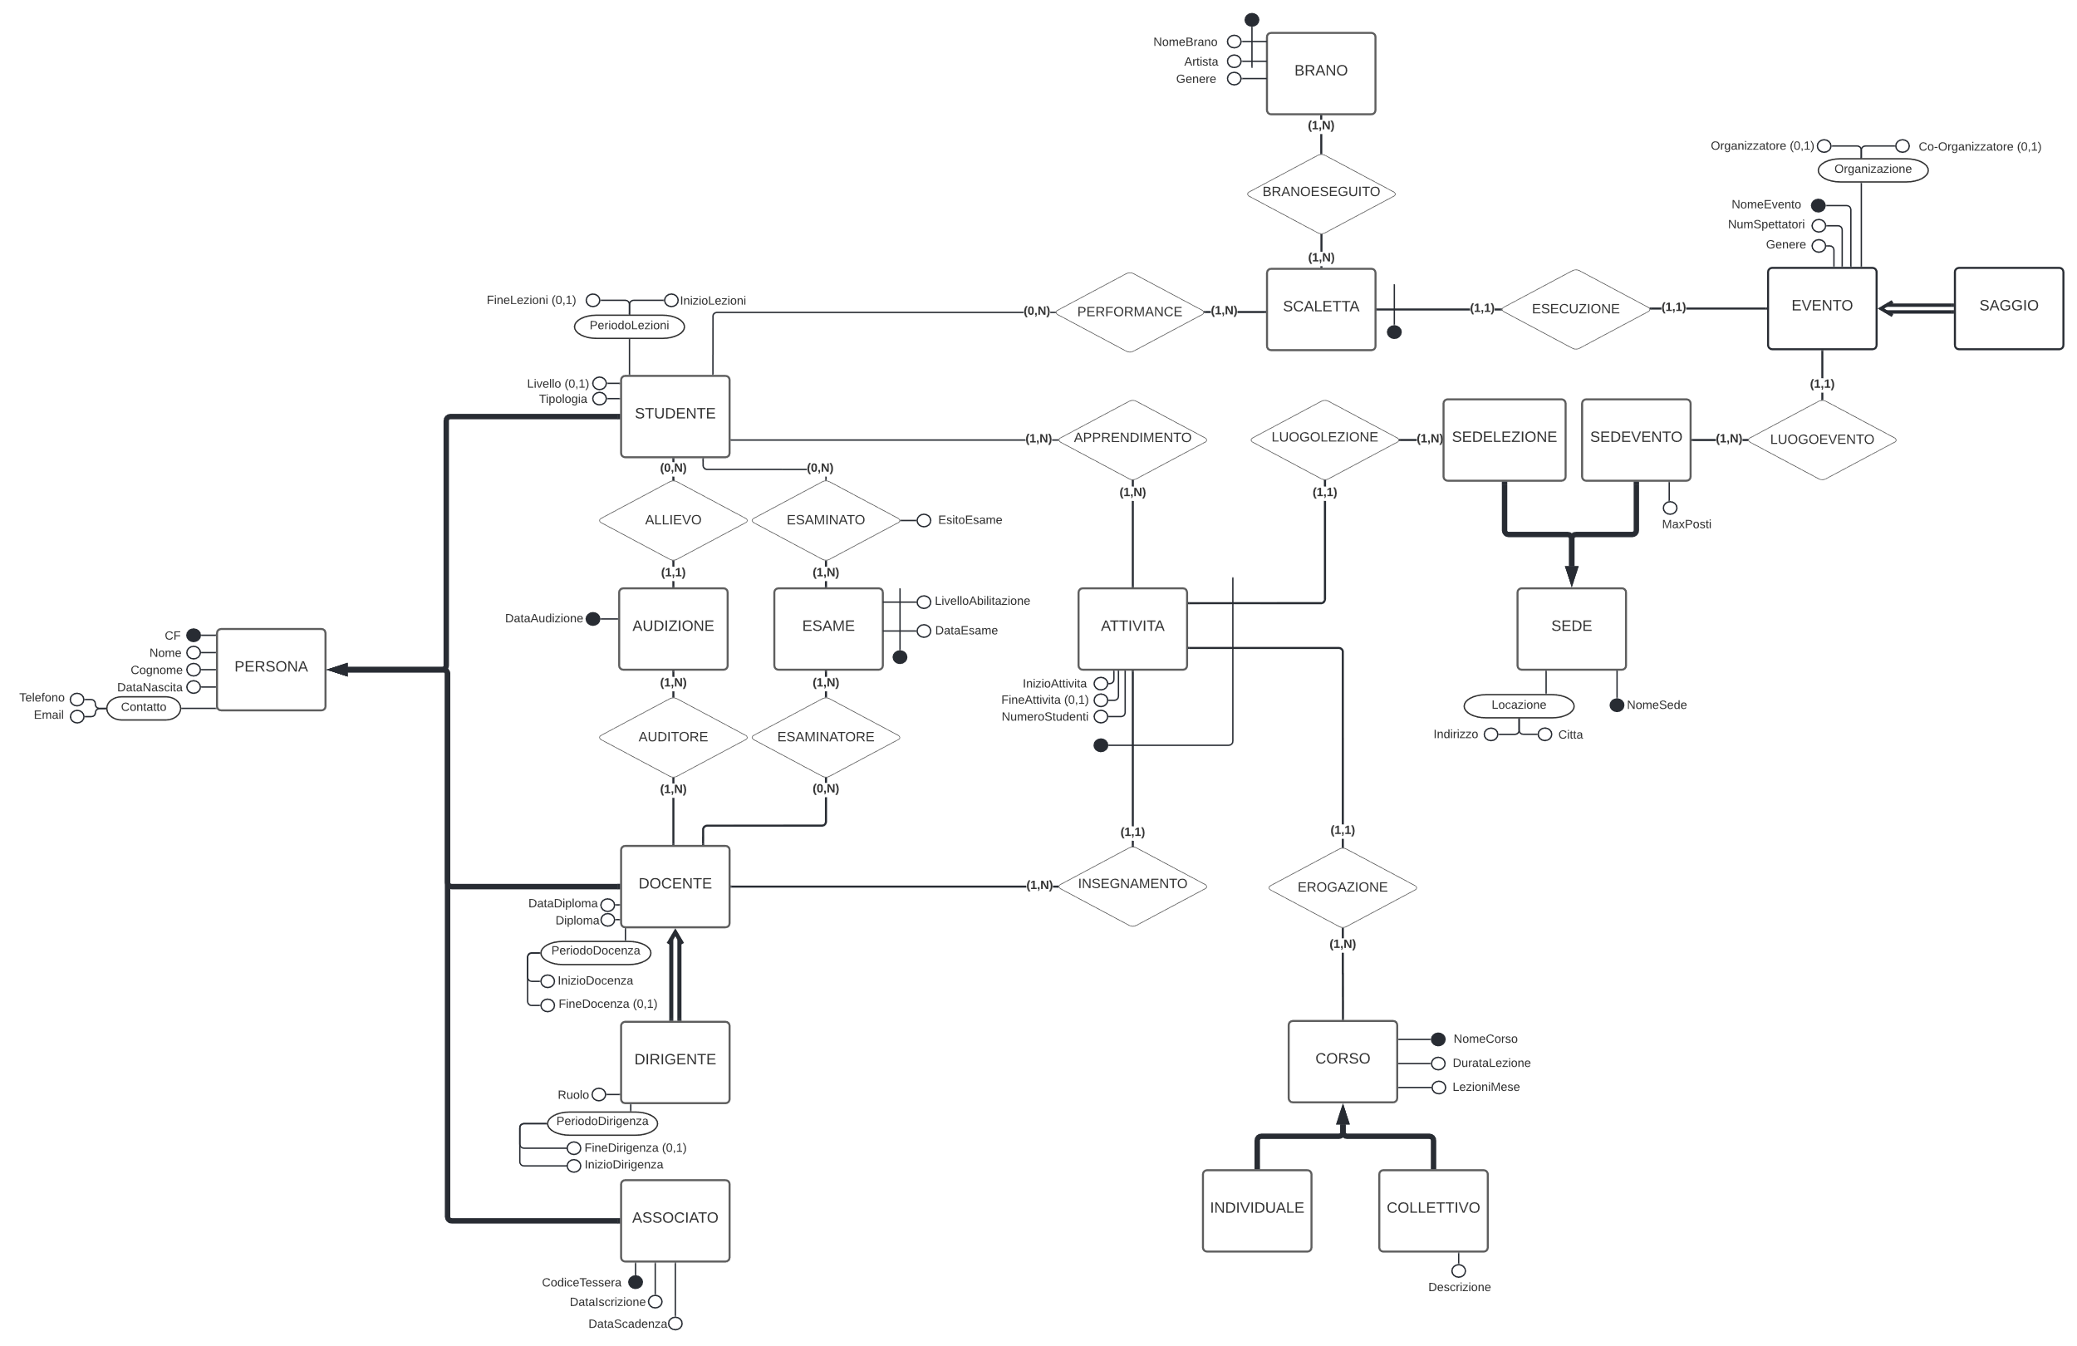

# VINCOLI ESPRIMIBILI NELLO SCHEMA ER

# PROGETTAZIONE LOGICA

# ANALISI DELLE RIDONDANZE

L’attributo “NumeroStudenti” nell’entità “Attivita” è ridondante in quanto tale informazione può essere ricavata tramite la relazione “Apprendimento”.   
Tale ridondanza affligge l’operazione n°1, ovvero l’inserimento e lettura degli studenti e dei relativi corsi scelti dagli studenti stessi.   
Si hanno le seguenti tabelle degli accessi, una con ridondanza assente ed una con ridondanza presente:

|  |  |  |  |  |  |  |  |  |
| --- | --- | --- | --- | --- | --- | --- | --- | --- |
| Tavola degli accessi in presenza di ridondanze | | | |  | Tavola degli accessi in assenza di ridondanze | | | |
| **Concetto** | **Costrutto** | **Accessi** | **Operazione** |  | **Concetto** | **Costrutto** | **Accessi** | **Operazione** |
| Attivita | E | 1 | L |  | Attivita | E | 1 | L |
| Attivita | E | 1 | S |  | Apprendimento | R | 1 | L |
| Apprendimento | R | 1 | S |  | Apprendimento | R | 1 | S |
| Studente | E | 1 | S |  | Studente | E | 1 | S |

Tali accessi devono essere moltiplicati per ogni studente inserito, che equivale a 100 studenti al mese.   
Per gli accessi in scrittura, tale ridondanza non porta alcun beneficio evidente, dovendo aggiornare anche l’attributo in attività (per quanto sia rilevante il peso di aggiornamento dello stesso).   
Si noti però come tale ridondanza sia ottimale nella fase di lettura, poiché il controllo del numero di iscritti ad una attività senza la ridondanza prevede un’unione tra Attivita ed Apprendimento e, specialmente per determinati parametri, tale operazione può risultare onerosa in termini di tempo (si ricorda che la base di dati assume anche una funzione di archivio), per cui si è deciso di mantenere la ridondanza.

# ELIMINAZIONE DELLE GENERALIZZAZIONI

Per la generalizzazione **Persona-Studente,Docente,Associato** si è scelto di sostituire la generalizzazione con più relazioni, poiché accorpare gli attributi delle entità figlie nell’entità Persona porterebbe a tuple nell’entità molto grandi e con una quantità di valori nulli non indifferente, mentre l’operazione inversa, ovvero accorpare gli attributi dell’entità Persona nelle varie entità figlie, porterebbe ad una ridondanza di tale attributi, quindi a possibili inconsistenze non previste dalla base di dati (per esempio, non si possono avere studenti che sono contemporaneamente docenti e/o associati).   
Tale soluzione permette di evitare pericolose inconsistenze, senza avere un peso consistente durante la lettura dei dati, poiché le entità figlie ottengono come attributo identificativo la chiave di Persona.   
Per le altre generalizzazioni si `e optato per accorpare gli attributi dell’entità figlia nell’entità genitore. In particolare:

* Per la generalizzazione parziale Docente-Dirigente, un docente svolge anche una funzione da dirigente se e solo se almeno la coppia di attributi RuoloDirigente-InizioDirigenza `e non nulla, ovvero entrambi gli attributi hanno valori non nulli.
* Per la generalizzazione totale **Corso-Individuale,Collettivo**, un corso individuale si distingue da un corso collettivo tramite l’attributo Tipologia-Corso, che contiene la distinzione tra individuale (I) e collettivo (C). Inoltre, l’attributo Descrizione avrà un valore nullo se e solo se TipologiaCorso=‘I’.
* Per la generalizzazione totale **Sede-SedeLezione,SedEvento**, una sede adibita per le lezioni si distingue da una sede adibita per gli eventi tramite l’attributo Utilizzo, che può assumere due valori: ‘L’ oppure ‘E’.   
  L’attributo MaxPosti assume valore non nullo se e solo se utilizzo=’E’.
* Per la generalizzazione parziale Evento-Saggio viene semplicemente aggiunto l’attributo TipoEvento per distinguere un saggio (S) da un evento normale (N), dato che l’entità Saggio non contribuiva con informazioni aggiuntive.   
  Gli attributi Organizzatore e Co-Organizzatore devono avere valore nullo se e solo se TipoEvento=’S’.

# ATTRIBUTI MULTIPLI

Gli attributi multipli presenti tra le varie entità vengono scomposti in più attributi, non potendo rappresentare gli attributi multipli nella base di dati finale.

|  |  |  |
| --- | --- | --- |
| **Entità** | **Attributo multiplo** | **Scomposizione** |
| Persona | Contatto | Telefono, Email |
| Docente | PeriodoDocenza  PeriodoDirigenza | InizioDocenza, FineDocenza (0,1)  InizioDirigenza, FineDirigenza (0, 1) |
| Studente | PeriodoLezioni | InizioLezioni, FineLezioni (0,1) |
| Evento | Organizzazione | Organizzatore (0,1), Co-Organizzatore (0, 1) |
| Sede | Locazione | Indirizzo, Citta |

# PARTIZIONAMENTO / ACCORPAMENTO DI ENTITA’ E ASSOCIAZIONI

!! !!

# SCELTA DEGLI IDENTIFICATORI PRINCIPALI

Lo schema concettuale presenta nell'entità "ATTIVITA" la chiave primaria ha tre attributi esterni (NomeSede, NomeCorso, CF). Questa chiave a tre attributi non è efficiente quindi si è preferito specificare un nuovo attributo specifico per attività con lo scopo di identificare ogni attività dell'associazione univocamente attraverso un codice a otto caratteri.

# DIAGRAMMA ER RISTRUTTURATO

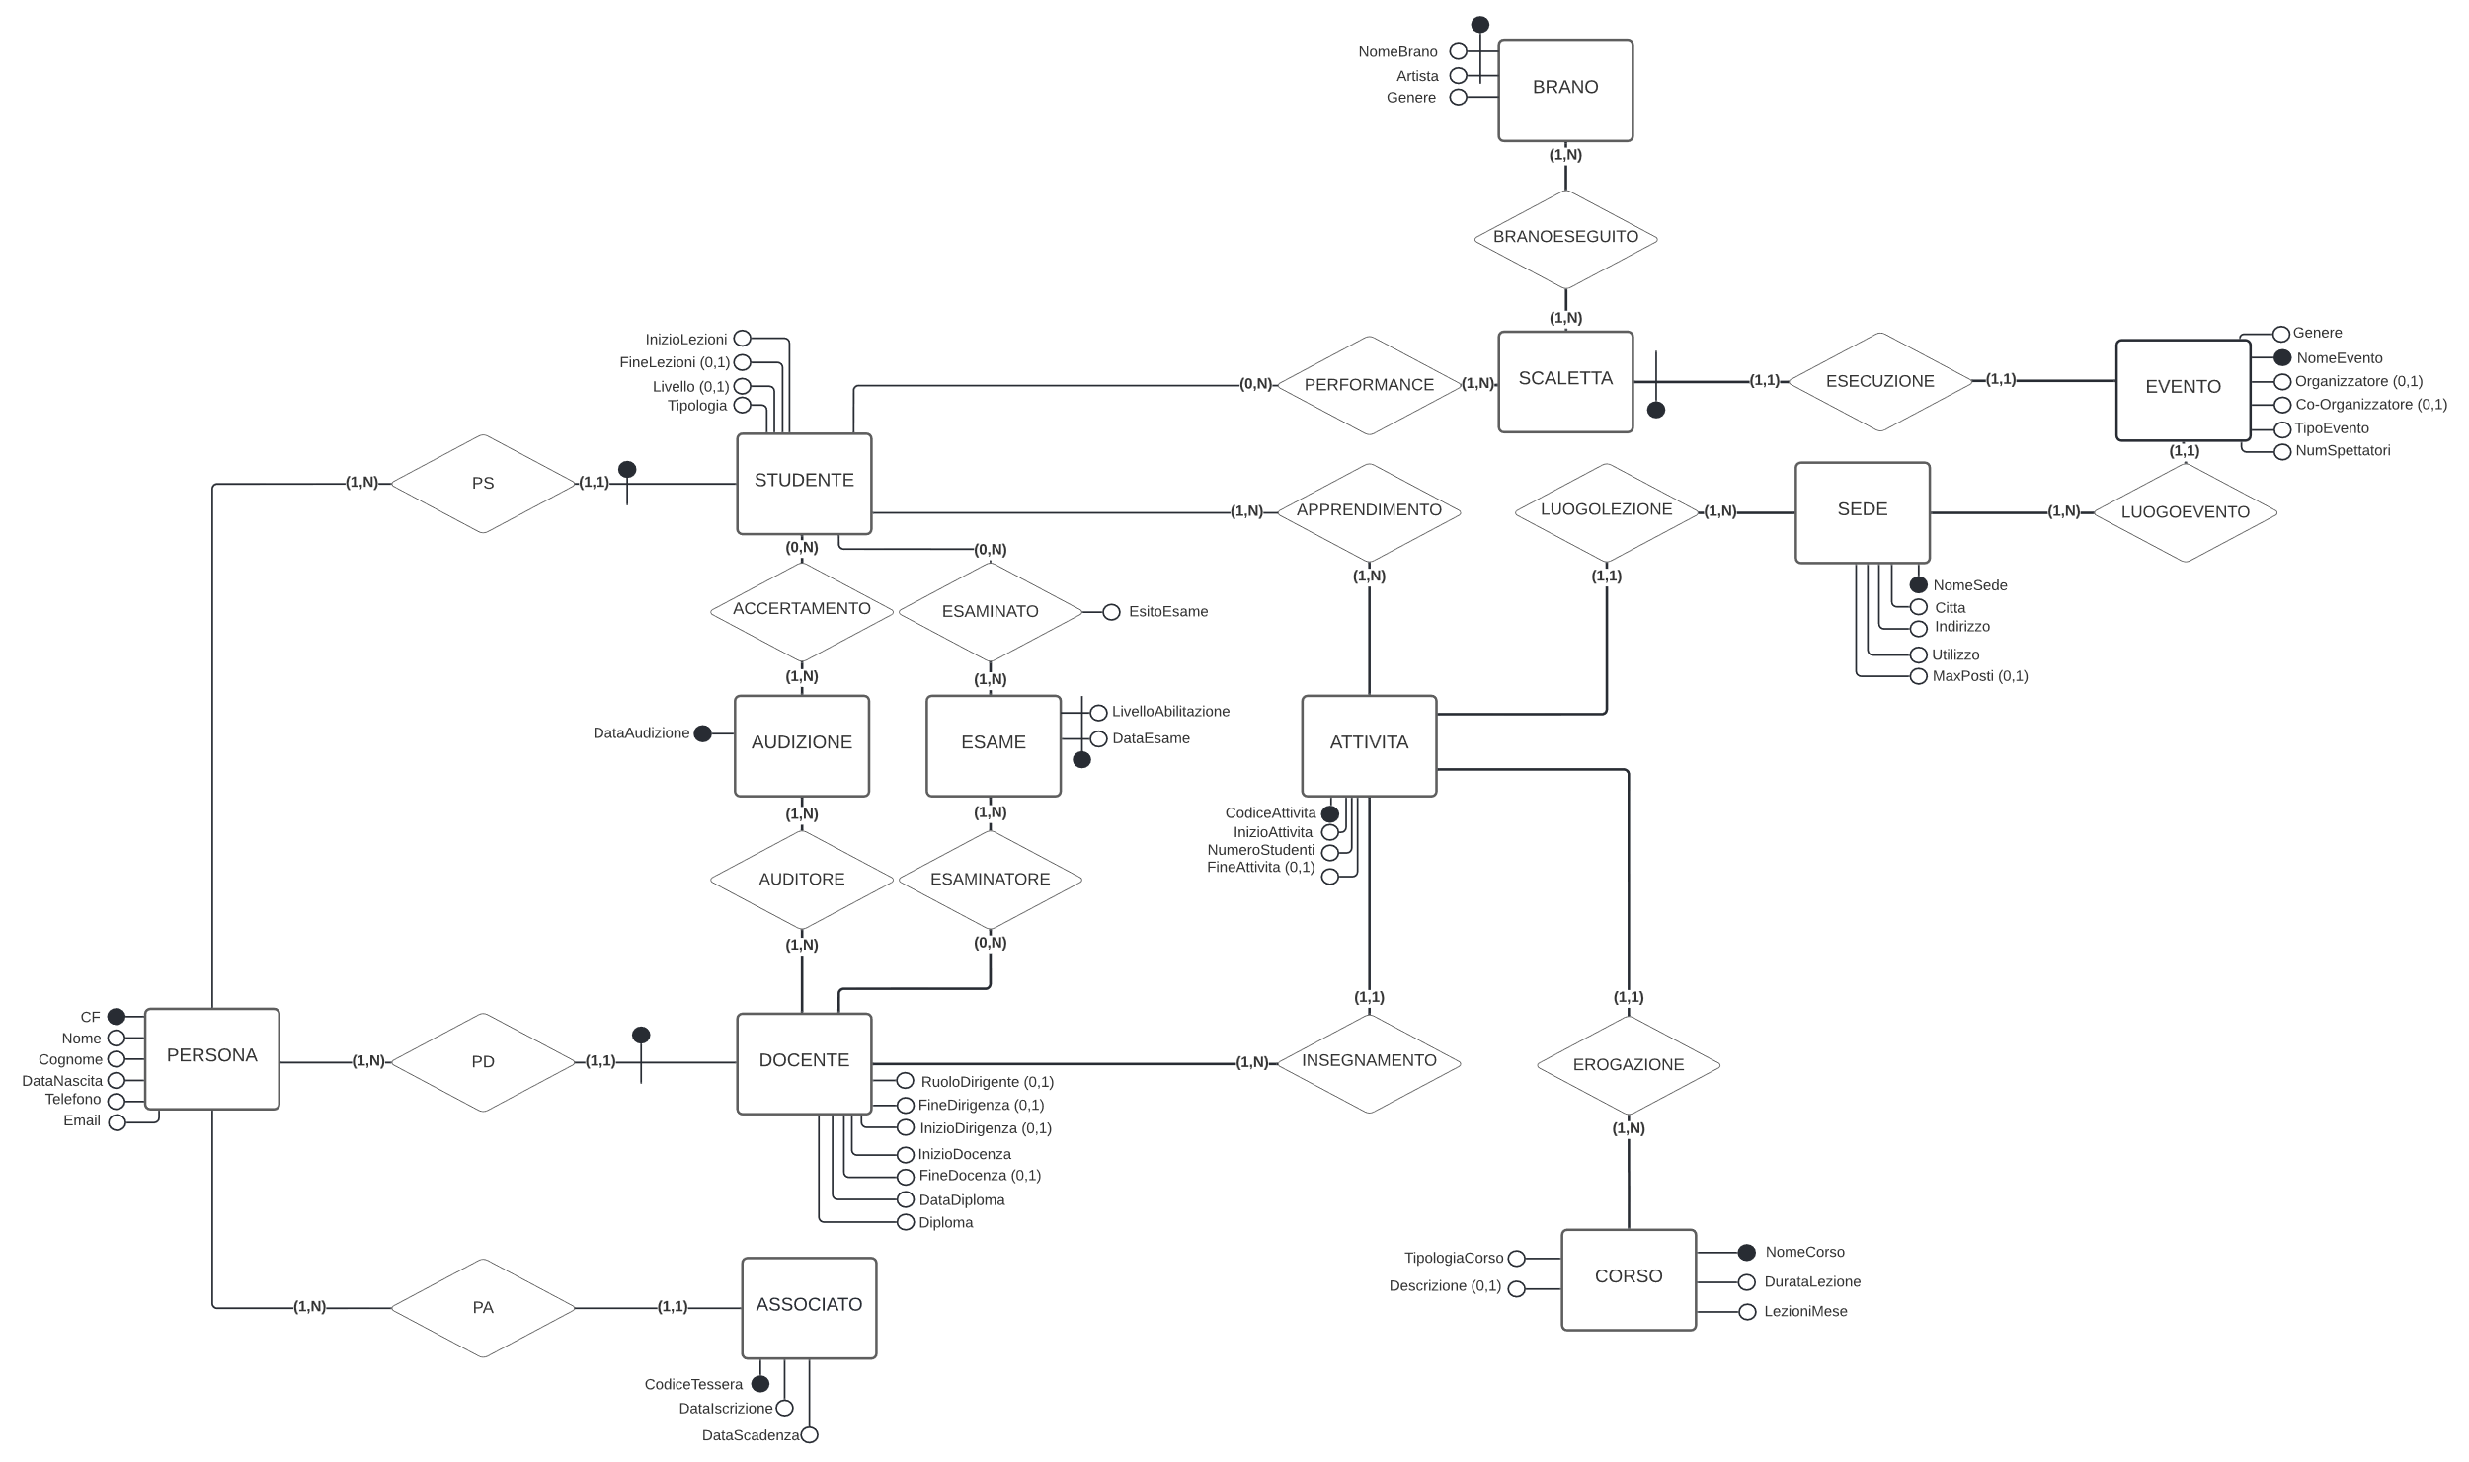

SCHEMA RELAZIONALE E VINCOLI DI INTEGRITA’ REGERENZIALE

Persona(CF, Nome, Cognome, DataNascita, Telefono, Email)

Audizione(DataAudizione)

Esame(LivelloAbilitazione, DataEsame)

Brano(NomeBrano, Artista, Genere)

Evento(NomeEvento, NumSpettatori, Genere, Organizzatore*, Co-Organizzatore*, TipoEvento)

Sede(NomeSede, Utilizzo, MaxPosti*, Indirizzo, Citta)

Attivita(CodiceAttivita, InizioAttivita, FineAttivita*, NumStudenti)

Corso(NomeCorso, DurataLezione, LezioniMese, TipologiaCorso, Descrizione*)

Associato(CodiceTessera, CF, DataIscrizione, DataScadenza)

* Associato.CF→Persona.CF

Studente(CF, Tipologia, Livello*, InizioLezioni, FineLezioni*)

* Studente.CF→Persona.CF

Docente(CF, DataDiploma, Diploma, RuoloDirigente*, InizioDocenza, FineDocenza*, InizioDirigenza*, FineDirigenza*)

* Docente.CF→Persona.CF

Accertamento(CF, DataAudizione)

* Accertamento.CF→Studente.CF
* Accertamento.DataAudizione→Audizione.DataAudizione

Auditore(CF, DataAudizione)

* Auditore.CF→Docente.CF
* Auditore.DataAudizione→Audizione.DataAudizione

Esaminatore(LivelloAbilitazione, DataEsame, CF)

* Esaminatore.LivelloAbilitazione,Esaminatore.DataEsame→Esame.LivelloAbilitazione,Esame.DataEsame
* Esaminatore.CF→Docente.CF

Esaminato(LivelloAbilitazione, DataEsame, CF, EsitoEsame)

* Esaminato.LivelloAbilitazione,Esaminato.DataEsame→Esame.LivelloAbilitazione,Esame.DataEsame
* Esaminato.CF→Studente.CF

Performance(CF, NomeEvento)

* Performance.CF→Studente.CF
* Performance.NomeEvento→Scaletta.NomeEvento

Scaletta(NomeEvento)

* Scaletta.NomeEvento→Evento.NomeEvento

BranoEseguito(NomeEvento, NomeBrano, Artista)

* BranoEseguito.NomeEvento→Scaletta.NomeEvento
* BranoEseguito.NomeBrano,BranoEseguito.NomeArtista->Brano.NomeBrano,Brano.NomeArtista

Apprendimento(CF, CodiceAttivita)

* Apprendimento.CF→Studente.CF
* Apprendimento.CodiceAttivita→Attivita.CodiceAttivita

# QUERY

# INDICE

# CODICE C++